今日动态

2022.11.18 星期五 天气 雨

**本周主题：我喜欢（二）**

**一、来园情况**

出勤：今天有24位小朋友来园，4位小朋友请假。

**二、区域游戏**

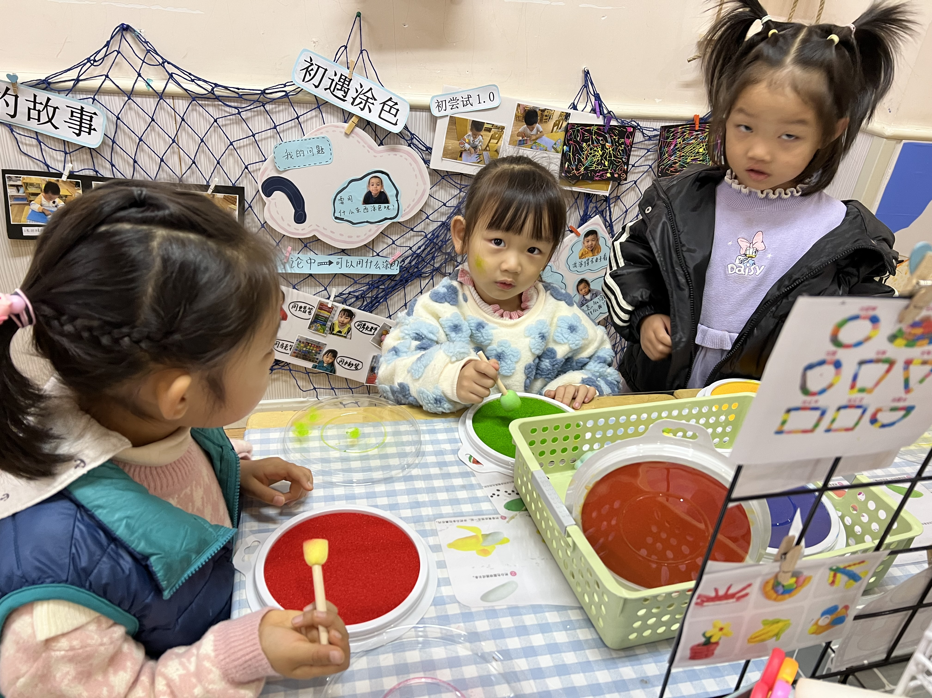 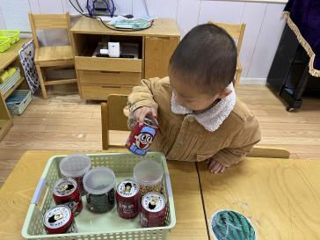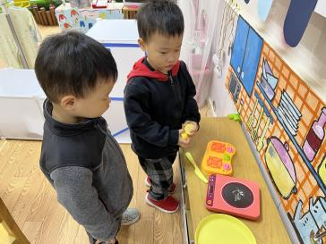

图一：妹妹、笑笑和家宝在美工区玩拓印的游戏。

图二：一一在科探区玩豆豆响筒的游戏。

图三：孙雯琦在美工区玩制作手链的游戏。

1. **室内游戏：万能工匠**

今天下雨我们在走廊上玩起了万能工匠的游戏，一方面小朋友们钻、爬等技能得到了提高，另一方面在游戏中小朋友等人际交往能力得到了提升。

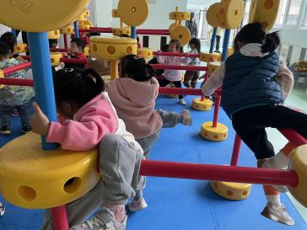 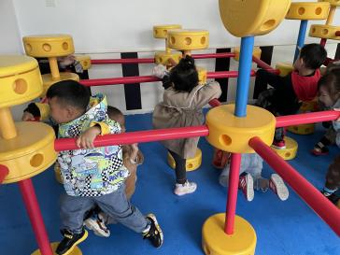 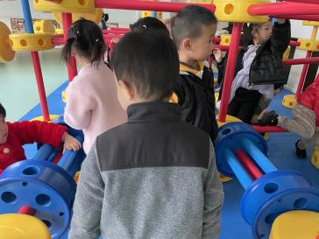

**四、生活活动**

**1.午餐活动：王思媛、刘思辰、吴昕炎、李梓沫、华政康**能够安静小便洗手，**李翰宸、冯怀瑾、胡宸溢、陈诺、黄文哲、杜依诺、李夕妍**等小朋友能够将饭菜吃光。

**2.午睡情况：**今天所有的小朋友在老师的提醒下也都能够将鞋子摆放整齐，放在床底下啦！现在大家开始练习自主挂衣服、脱穿裤子，**王思媛、刘思辰、吴昕炎、李梓沫、华政康、杜依诺、黄文哲、王依诺、丁佳满**小朋友会用正确的方法挂衣服哦~

**五、温馨提示**

1.有关自主穿脱衣物、整理衣物大家也要坚持在家练习哦~

2.每日来园前请家长帮助小朋友垫好垫背巾哦～